ПАСПОРТ
КГУ «Областная специализированная школа-лицей-интернат №4 «Болашак», город Степногорск»
управления образования Акмолинской области
2023-2024 учебный год
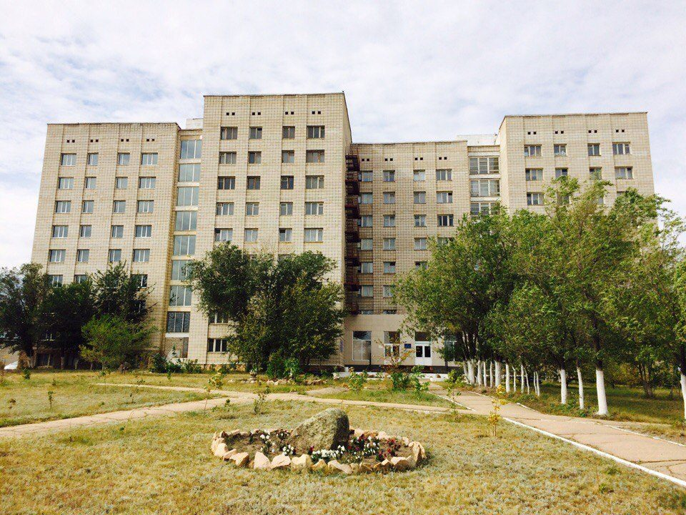

Дата ввода  в эксплуатацию: | 1979- год постройки  2006 год (дата открытия школы)
Проектная мощность: | 240 ученических мест
Язык обучения: | Казахский, русский
Профиль обучения: | Общеобразовательная школа
Количество смен: | 1
Материально –  техническая база: | количество зданий –2;  этажность – 9;  общая площадь – 6883,7 кв.м.;  система отопления – центральное  водоснабжение – центральное  В школе 16 предметных кабинетов  Имеется столовая на 115 мест, медицинский кабинет(лицензионный), изолятор, библиотека и читальный зал на 15 мест, кабинет психолога,  учебные кабинеты- 16 в т.ч. новой модификации: физики, химии, биологии, мультимедийный кабинет. Все кабинеты оснащены интерактивным оборудованием. Актовый зал -121 м.кв
Учебно –  воспитательный процесс: | В школе обучается 178 учащихся (10 класс комплектов), из них:  с 7 по 11 класс (10 класс-комплектов) -178 уч-ся.
Кадровый состав: | Всего работников- 79, в том числе педагогов- 29.  Педагогических работников: 29  с высшей категорией -0  педагог-мастер -0  педагог –исследователь-13  с первой категорией -0  экспертов-4  со второй категорией-0  модератор -3  без категории -9
Количество учащихся получающих поддержку в рамках фонда Всеобуча | 0
Капитальный ремонт | В 2015 году проводился ремонт кровли, на сумму 9 950 168,48тг. За счет бюджета.  В 2016 году- капитальный ремонт систем отопления, водоснабжения и канализации в подвале- 14 524 136,48тг.  В 2018 году грант на сумму 61 048 253 тг. в рамках проекта «Повышение энергоэффективности в Казахстане» были проведены работы по модернизации здания по трем направлениям:  - Установка автоматизированного теплового пункта, установка теплоотражающих экранов за приборами отопления  - Замена деревянных окон на металлоплатиковые  - Замена светильников на светодиодные  В 2022 году – капитальный ремон 1 блока и электросилового оборудования, на сумму 93 792 419 тг.  В 2023 году - капитальный ремон 3,4 блоков «Капитальный ремонт 4 блока. Капитальный ремонт инжнерных сетей и полов из керамической плитки 3 блока» на сумму 87 734 467тг
Справка
На руководителя КГУ «Областная специализированная школа-лицей-интернат № 4 «Болашак», город Степногорск» управления образования Акмолинской области
Турганбаева Гульшира Казиевна, родилась 28 января 1972 года, образование высшее. В 1996 году окончила Аркалыкский педагогический институт по специальности учитель математики. В 2003 году окончила Евразийский национальный университет имени Л.Н.Гумилева по специальности учитель казахского языка и литературы.
Профессиональная деятельность:
с 1989 по 1990 года – учитель русского языка и литературы Мало Александровской НСШ Алексеевского района;
с 1990 по 1992 года – учитель математики Кировской НСШ Алексеевского района;
с 1992 по 2008 года – учитель казахского языка и литературы ШГ№ 6 города Степногорска;
с 2008 по 2017 года - заместитель директора по научно-методической работе ШГ№6 города Степногорска;
с 06.12.2017 по н.в. – директор КГУ «Областная специализированная школа-лицей- интернат № 4 «Болашак», город Степногорск» управления образования Акмолинской области.

Награды: грамота Министра образования, 2020г.

